# Smart View para MS Office

## Objetivo

* Mostrar el procedimiento para la instalación de Smart View para MS Office.

## Procedimiento

1. Descargar desde Oracle BI Analitics Smart View para MS Office.

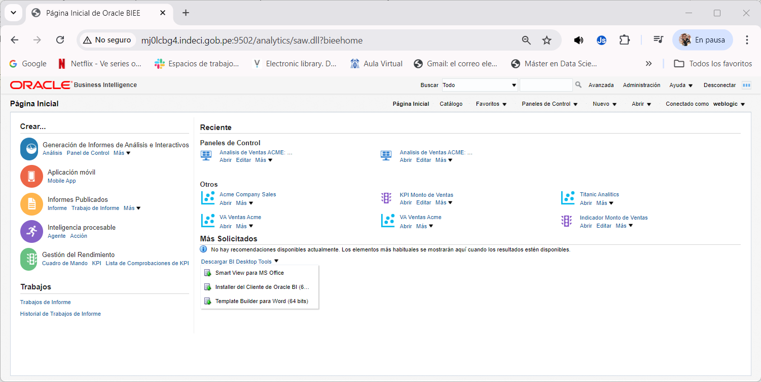

Selecciona la plataforma Windows, clic en Download.

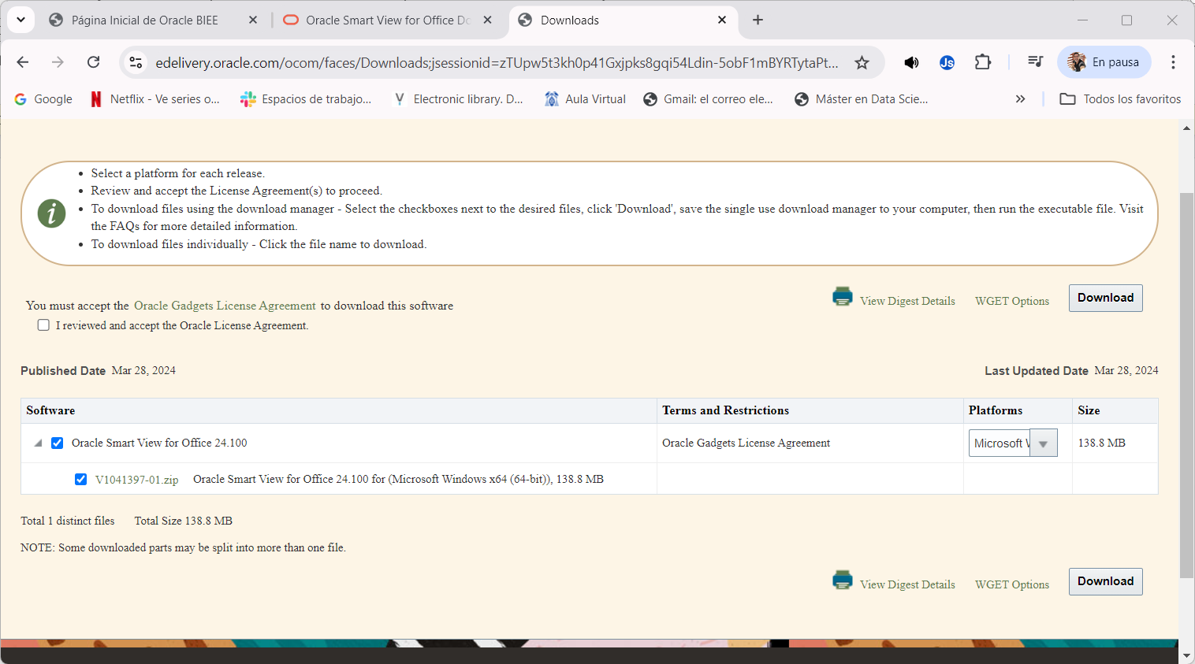

Verifica la carpeta de descargas debería haberse descargado un paquete ejecutable.

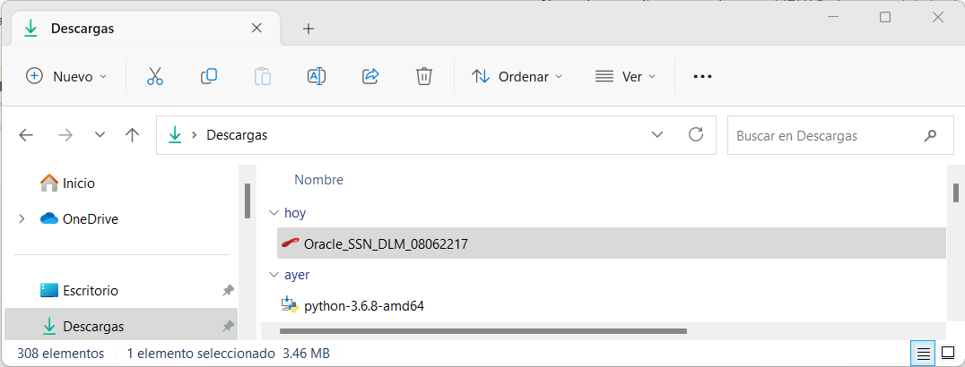

Ejecuta el programa para iniciar la descarga.

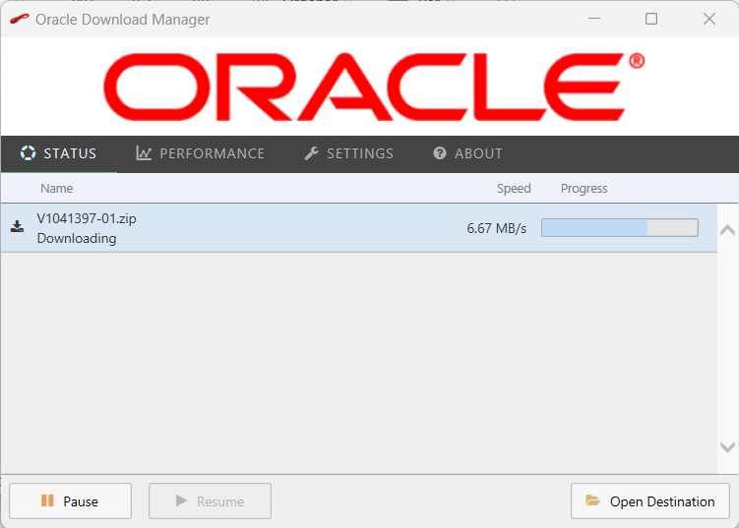

Espera a que se complete la descarga.

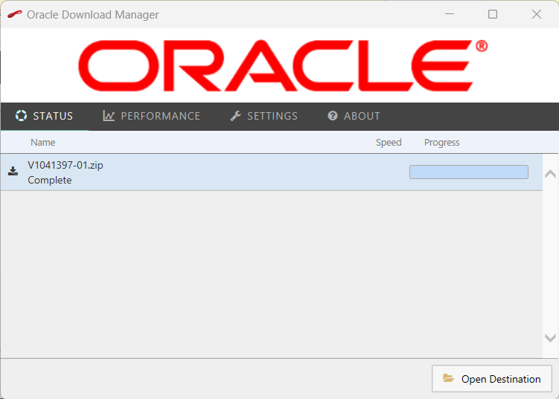

1. Cierra todas las ventanas de Office, desempaqueta Smart View y ejecuta el instalador.

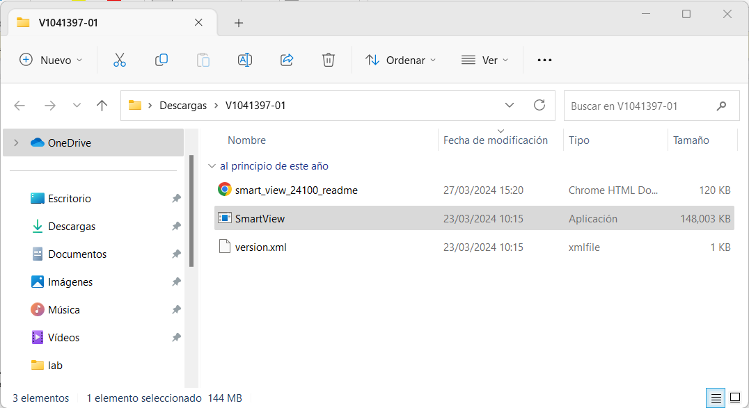

Espera a que te muestre el mensaje de instalación exitosa.

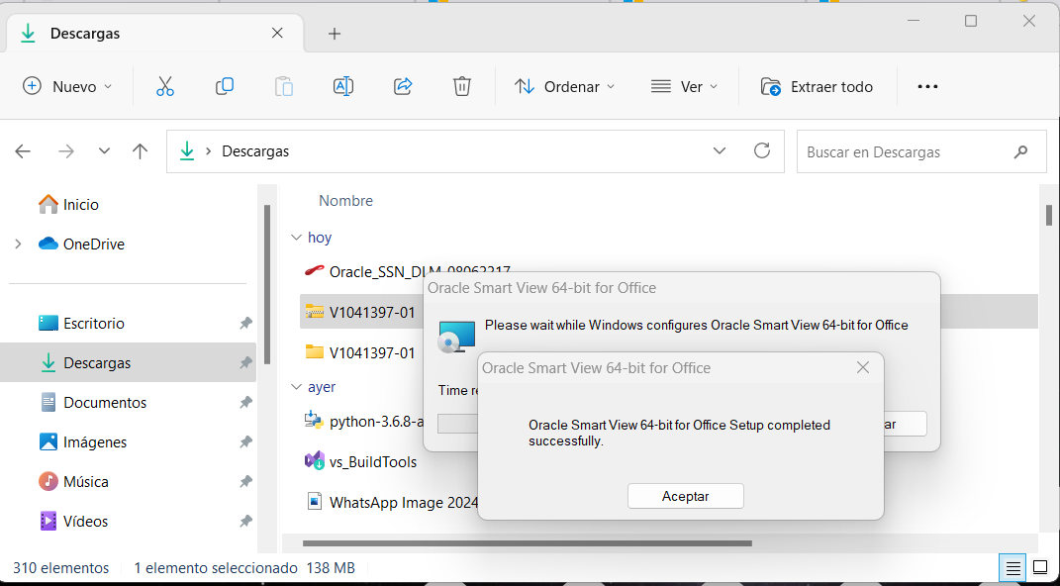

1. Crea la carpeta SmartViewFiles dentro de la carpeta C:\Oracle\workspace.

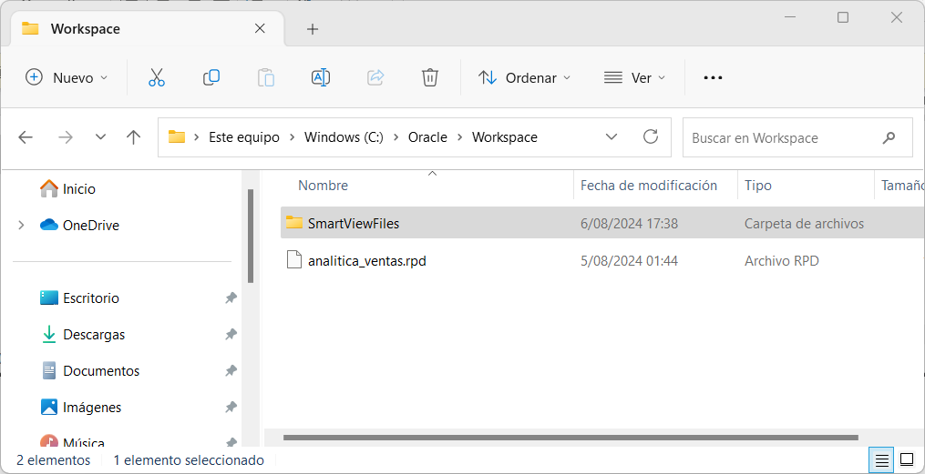

1. Crea dentro de la carpeta SmartViewFiles el archivo AmceSmartView.xlsx

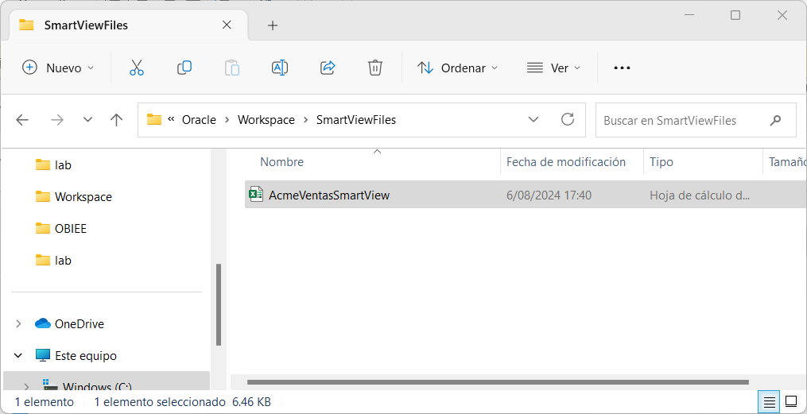

1. Abre el archivo AcmeSmartView.xlsx con MS Excel.

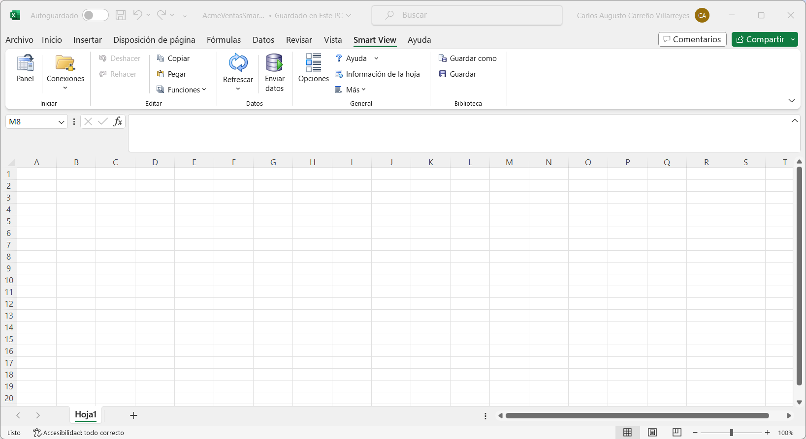

Asegúrate de seleccionar el tab Smart View.

1. Selecciona el Panel, en Smart View.

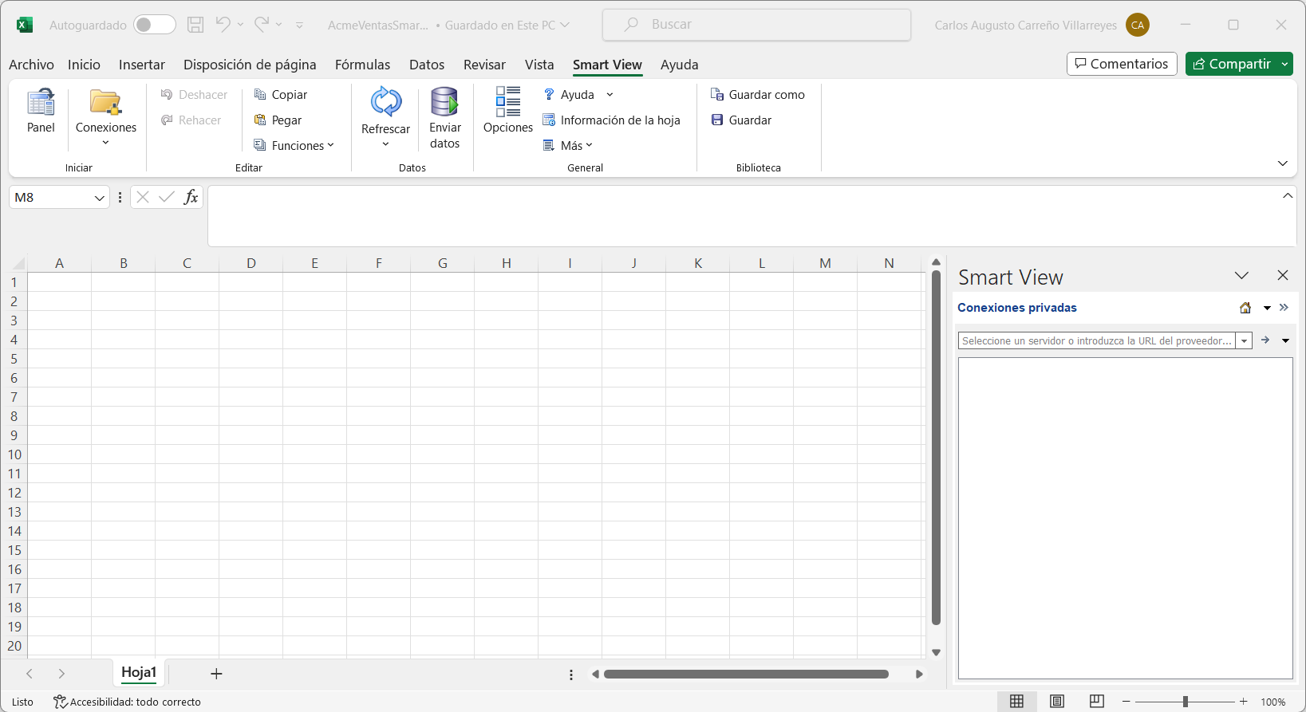

1. Crea una nueva conexión para acceder a Oracle 12c BI utilizando Smart View.

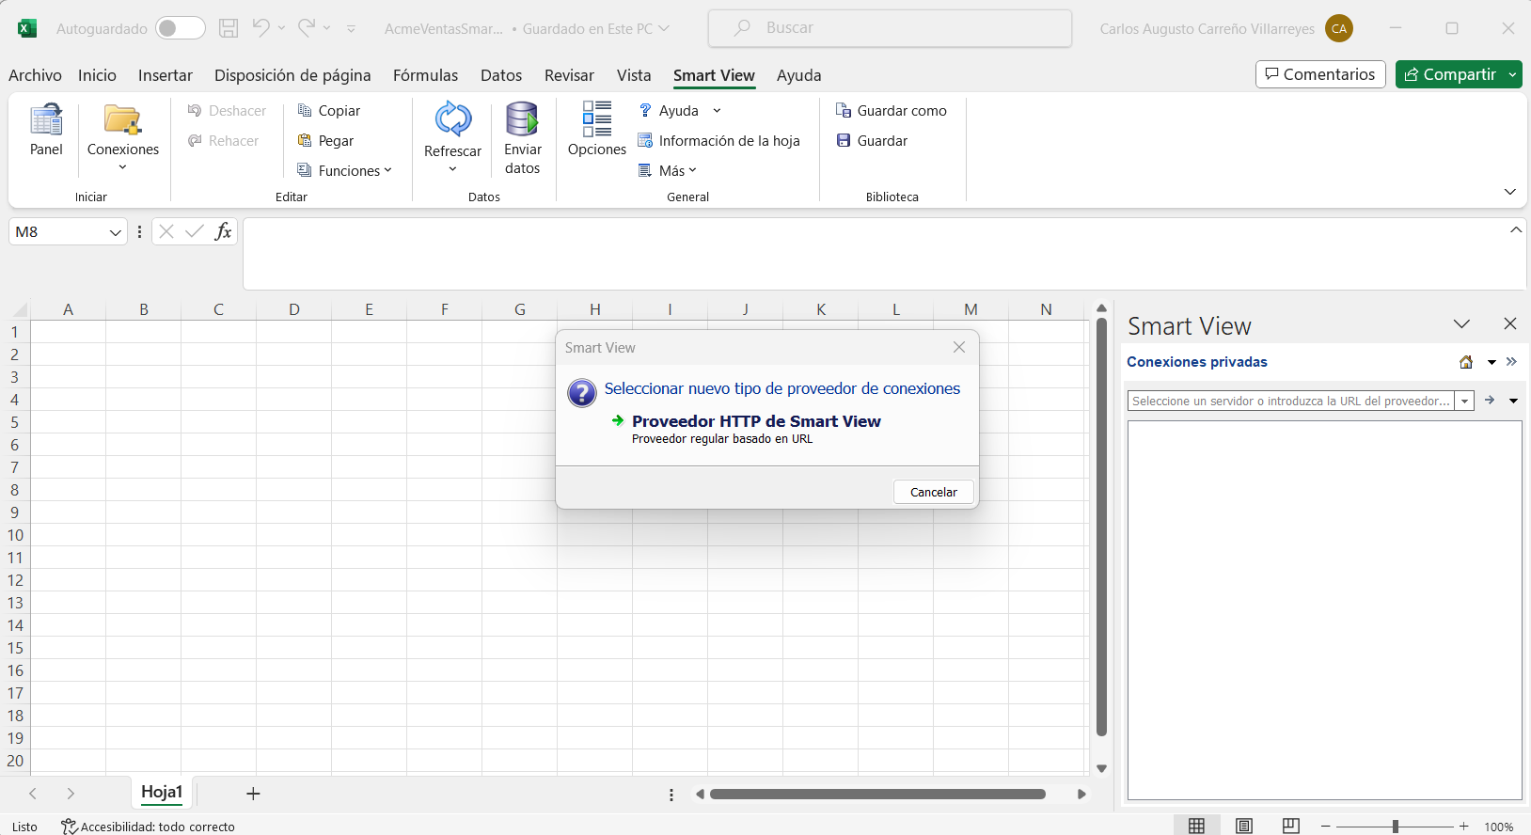

Selecciona “Proveedor HTTP de Smart View”.

